**«Қарабұлақ селолық орта мектебі» ММ**

**Кітапхана онкүндігі бойынша есеп**

**1-11 Сәуір аралығында мектеп кітапхананың онкүндігі болып өтті. Кітапханада әр түрлі іс- шаралар мен кітап көрмесі ұйымдастырылды. Айтып кетсек 4.04 2017 ж. «Кітап үйі» атты кітапханаға экскурсия жасалды 1-10 сыныпқа дейін. 6.04.2017 ж. «Қызықты кітап шеруі» 1-4 сыныптарға кітап көрмесі ұйымдастырылды,7.04.2017 ж. «Мұғалімге көмек» атты журналдарға көз жүгірту көрме болып өтті. 10.04 2017 ж. 3-4 сыныптар аралығында «Ғарышкерлер» атты әңгімелеп сұрақ – жауап өткізілді, осы іс-шара бойынша 3-4 сыныптар ғарышкерлер туралы білімдерін толықтырып өздерін жақсы жағынан көрсете білді.**

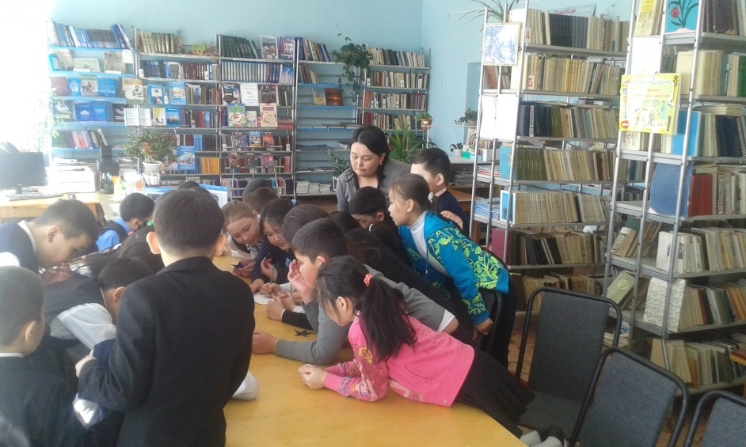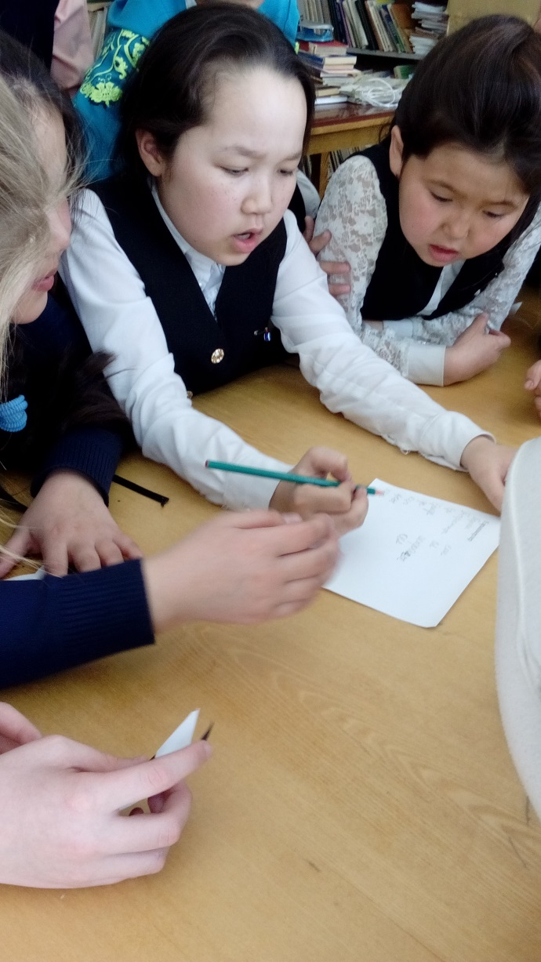

**11.04.2017 ж. 1-2 сыныптар аралығында «Тапқыр достар» ойыны болып өтті.**

**Ойын 3 турға болінді**

**1-тур «Біліміңді шыңда» әр топқа сауат ашу пәнінен 3 сұрақтан қойылды.**

**2-тур «Қас қағым сәтте» әр топ 1 минутта 8 сұраққа жауап берілуі қажет.**

**Жауап аталған әріптен басталуы шарт.**

**3-тур Жұмбақтар.**

**Осы ойында оқушылар екі топқа бөлінді, 1 топ 1 сынып, 2 топ 2сынып.**

**Оқушылар өздерін білімдерін жақсы жағынан көрсетіп екі топ әділ қазылар шешімі бойынша және ұпайлар бойынша 1 орынға ие болды. Оқушылар грамотамен марапатталды.**

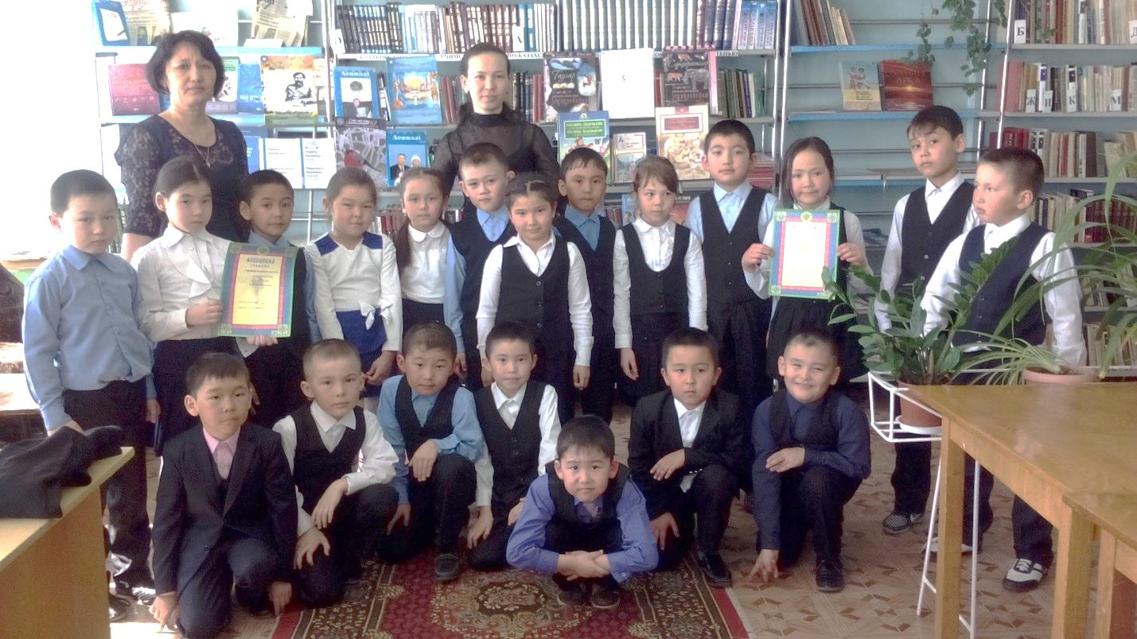

**Кітапханашы А.Искакова**